

《数学实验》报告

实验名称 第二次试验
学 院 计算计与通信工程学院
专业班级 计1403
姓 名 陈正
学 号 41455077

2016年5月
- 【实验目的】
熟悉Matlab基本操作
- 【实验任务】
P79 第1、3、5题
- 【实验程序】
P79.1
p79_1.m
clear;clc;clf;
hold on;
e = exp(1);

plot([0, 4 * pi], [-e.^(pi / 3), -e.^(pi / 3)], 'red-.', [0, 4 * pi], [e.^(pi / 3), e.^(pi / 3)], 'red-.');
x = 0 : pi / 50 : 4 * pi;
y = (e.^(x ./ 3)) .* sin(3 * x);
plot(x, y, 'blue*');

P79.3
p79_3.m
clear;clc;clf;
hold on;

x = -pi : pi / 10 : pi;
subplot(2, 2, 1), plot(x, x .* cos(x), 'r'),
title('y = x * cos(x)'), legend('y = x * cos(x)'), xlabel('x轴'), ylabel('y轴');

x = pi : pi / 10 : 4 * pi;
subplot(2, 2, 2), plot(x, x .* tan(1 ./ x) .* sin(x .^ 3), 'g'),
title('y = x * tan(1/x) * sin(x^3)'), legend('y = x * tan(1/x) * sin(x^3)'), xlabel('x轴'), ylabel('y轴');

x = 1 : 0.1 : 8;
subplot('position', [0.1, 0.1, 0.8, 0.4]), plot(x, exp(1).^(1./x) .* sin(x), 'b'), axis([0, 9, -3, 4]),
title('y = e^{1/x}sin(x)'), legend('y = e^{1/x}sin(x)'), xlabel('x轴'), ylabel('y轴');

gtext('y = x * cos(x)');
gtext('y = x * tan(1/x) * sin(x^3)');
gtext('y = e^{1/x}sin(x)');

P79.5
p79_5.m
clear;clc;clf;
% hold on;

t = 0 : pi / 10 : 20 * pi;
x = t .* cos(pi / 6 * t);
y = t .* sin( pi / 6 * t);
z = 2 * t;
plot3(x, y, z), xlabel('t * cos(\pi/6 * t)'), ylabel('t * sin(\pi/6 * t)'), zlabel('2 * t');
grid on;

课堂上的练习题
practice.m
clear;clc;clf;
hold on;

plot([-1 / 2, -1 / 2], [-2, 2], 'b', [-1 / 2, 3 / 2], [2, 2], 'b', [-1 / 2, 3 / 2], [-2, -2], 'b');
x1 = -1 / 2 : 0.1 : 3 / 2;
y1 = sqrt(2 * x1 + 1);
plot(x1, -y1, 'b', x1, y1, 'b');

plot([3 / 2, 3 / 2], [-2, 2], 'r', [3 / 2, 2], [2, 2], 'r', [3 / 2, 2], [-2, -2], 'r', [2, 2], [-2, 2], 'r');
x2 = 3 / 2 : 0.1 : 2;
y2 = sqrt(16 - 8 * x2);
plot(x2, -y2, 'r', x2, y2, 'r');

- 【实验结果】
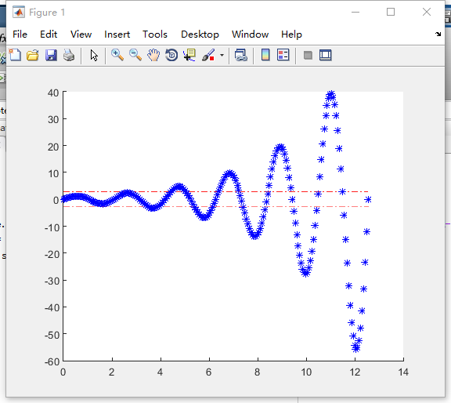
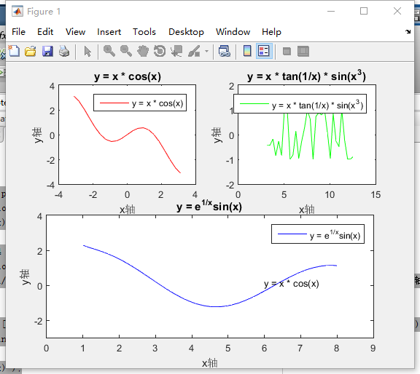
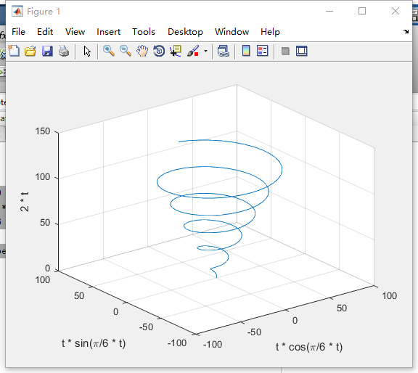

- 【实验总结】
发现hold on会导致3D图像变成2D，真的很难理解Matlab这种奇怪的设定，另外比如.*、hold off、忽而前置忽而后置的函数设定（比如subplot与grid on），等等，都非常不符合直观认知，真的很坑。以上纯属吐槽。

